ФЕДЕРАЛЬНАЯ СЛУЖБА ПО ВЕТЕРИНАРНОМУ
И ФИТОСАНИТАРНОМУ НАДЗОРУ
(Россельхознадзор)
Федеральное государственное бюджетное учреждение
«ВСЕРОССИЙСКИЙ ЦЕНТР КАРАНТИНА РАСТЕНИЙ»
(ФГБУ «ВНИИКР»)

МЕТОДИЧЕСКИЕ РЕКОМЕНДАЦИИ
ПО БОРЬБЕ С БОРЩЕВИКОМ СОСНОВСКОГО
(Heracleum sosnovskyi Manden.)
на землях сельскохозяйственного назначения

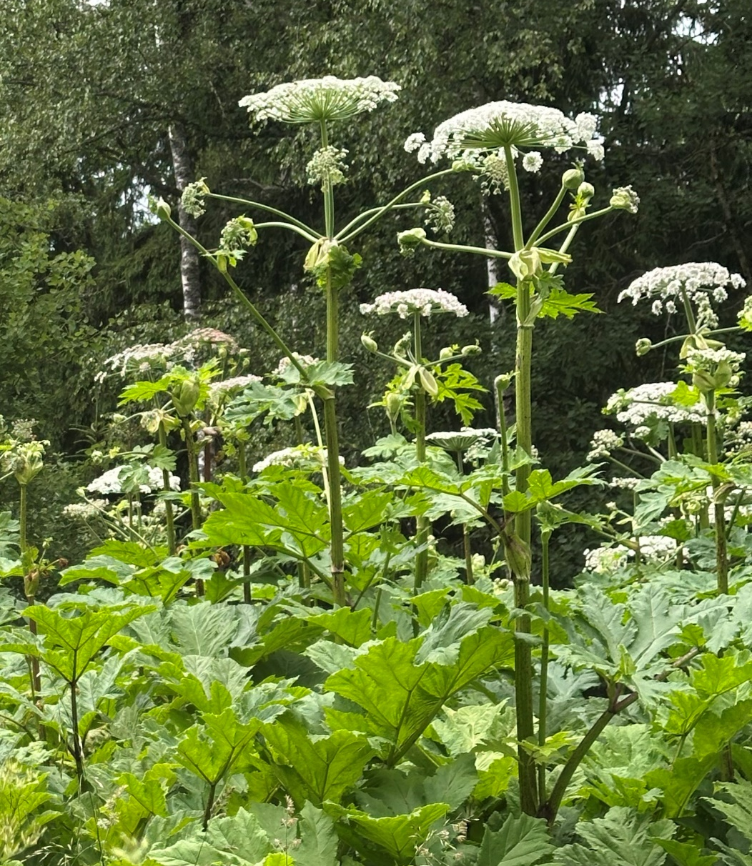

2026

Комплекс мер по борьбе с борщевиком Сосновского на землях сельскохозяйственного назначения
На землях сельскохозяйственного назначения следует последовательно проводить следующие комплексы мероприятий:

в весенне-летнее время:
1. обработка гербицидами;
2. вспашка и культивация (либо дискование в два следа перекрестно);
3. посев многолетних бобовых трав (клевер красный; клевер гибридный, клевер ползучий; люцерна и т.п.).

во вторую половину лета:
1. скашивание;
2. обработка гербицидами;
3. вспашка/культивация, подготовка под посев;
4. посев бобовых или злаковых культур, например, озимых зерновых в зависимости от примененного ранее пестицида.

в водоохранных зонах:
1. одно- или двукратное скашивание;
2. вспашка и культивация (либо дискование в два следа перекрестно);
3. посев многолетних бобовых или газонных культур, луговых трав.

Мероприятия по борьбе с борщевиком Сосновского

Химические мероприятия
При выборе гербицида для обработки участков необходимо ориентироваться на следующее:
по спектру действия подходят:
- все гербициды неизбирательного действия;
- все гербициды против двудольных сорняков;
- не подходят гербициды против однодольных.
по регламенту применения на основе действующих веществ:
- глифосата кислоты (калийная, натриевая, изопропиламинная соли);
- дикамбы кислоты (и смесевые);
- имазамокса, имазапира (и смесевые);
- пиклорама;
- МЦПА;
- сульфонилмочевины (метсульфурон-метил, сульфометурон-метила кислота (калиевая соль) и др.).
Коммерческие названия препаратов на основе данных действующих веществ и их смесей и рекомендуемые нормы их применения имеются в официальном Реестре пестицидов и агрохимикатов.

Выбирается одна из схем применения гербицидов:
1. Двукратная обработка очагов:
Первая обработка проводится в весенне-летний период: одним из гербицидов на основе калийной соли глифосата кислоты.
Вторая обработка осуществляется в летне-осенний период: одним из гербицидов на основе изопропиламинной соли глифосата кислоты или на основе дикамбы.
2. Однократная обработка очагов (выбирается в зависимости от категории земельного участка и севооборота в соответствии с регламентами применения для каждого гербицида):
2.1 баковой смесью гербицида на основе метсульфурон–метила и одним из гербицидов на основе солей глифосата кислоты;
2.2 баковой смесью гербицида на основе метсульфурон-метила и гербицида на основе МЦПА;
2.3 баковой смесью гербицида на основе метсульфурон-метила и гербицида на основе МЦПА + пиклорам.
3. Обработка сенокосных угодий гербицидами на основе дикамбы.
Наименование используемых гербицидов, нормы применения, время обработки и кратность устанавливаются в зависимости от предшествующей, выращиваемой и последующей культур согласно регламентам применения, включенным в Государственный реестр пестицидов и агрохимикатов.

Агротехнические и механические мероприятия
Скашивание и выкапывание проводится на территориях, имеющих ограничения применения гербицидов (водоохранные зоны, места отдыха людей, и др.) или там, где химическая обработка не проведена в срок. Скашивание повторяют в летний период не реже, чем 1 раз в 14 дней до полного уничтожения зарослей.
На территориях сельскохозяйственных предприятий (где возможно применение сельскохозяйственной техники), проводят вспашку и дискование для полного уничтожения вегетирующих растений борщевика Сосновского.

Меры безопасности
Мероприятия по борьбе с борщевиком Сосновского необходимо проводить в специальной одежде и с использованием средств индивидуальной защиты (водонепроницаемый костюм с капюшоном, резиновые сапоги и перчатки с высокой манжетой для защиты запястий рук, защитные очки, респираторы или маски). Мероприятия проводят в ранние часы или вечером. В случае попадания сока борщевика Сосновского на кожу необходимо как можно скорее промыть ее водой с мылом и исключить пребывание на солнце на 1–3 суток. В случае проявления ожогов следует обратиться к врачу.

